本试卷适用范围  自动化、电子信息科学与技术、农业电气化与自动化51 | 南 京 农 业 大 学 试 题 纸
本试卷适用范围  自动化、电子信息科学与技术、农业电气化与自动化51 | 2006-2007 第1学年第 1学期 课程类型：必修 卷 类：A
课程 电路理论 班级 学号 姓名 成绩
一、选择题(共40p 每小题2p) （请直接圈出你的选择）
i
6Ω
8V
3Ω
3Ω
8Ω
3Ω
1、图示电路，求i 。
A：1A B：2A
C：4A D：8A

u
9V
4Ω
3Ω
3Ω
6Ω
- 图示电路，求u 。
A：2V B：-2V
C：4V D：-4V

- 图示单口网络，其端口的VCR关系是：
i
4V
u
6Ω
6Ω
A：u＝3i - 2 B：u＝3i＋2
C：u＝-3i＋2 D：u＝-3i＋2

4、图示电路，求i 。
12V
2i
2Ω
2Ω
i
A：1.5A B：2A
C：3A D：6A

5、图示电路，求受控源吸收的功率？
u
5V
2u
1Ω
2Ω
i
A：1W B：-1W
C：2W D：-2W

6、图示电路，求i 。
i
2:1
12Ω
6Ω
18V
A：1A B：2A
C：1.5A D：0.75A

12V
3Ω
3Ω
R_{L}
3Ω
7、图示电路，求R_{L}上可获得的最大功率。

A：8W B：4W
C：2W D：1W

u_{c}
1F
7V
6Ω
4Ω
4Ω
8、图示稳态电路，求u_{c} 。
A：0.5V B：3V
C：6V D：7V

6V
3Ω
8H
6Ω
6Ω
9、图示稳态电路，求电感中的储能。

A：8J B：4J
C：2J D：1J
2H
6Ω
1H
3Ω
1H
10V
1Ω

10、图示一阶电路，求时间常数τ。

A：0.5 s B：0.4 s
C：0.2 s D：0.1 s

11、图示电路原稳定，在t = 0时，开关闭合，
30V
0.1F
u_{c}(t)
60Ω
30Ω
t = 2s时，电容上电压是多少？
A：3.15V B：10V
C：7.2V D：6.3V

12、图示电路，t = 0时，开关S闭合，t = 1s时，i(t) = 63mA，
问所加电压源电压u是多少？
i(t)
u
10H
10Ω
A：1V B：2V
C：5V D：10V

13、图示电路，t = 0时，开关闭合，
u_{c}(t)
u_{c}(0)=10V
1F
2Ω
求t = 2s时，电阻上的u_{C}(t)。
A：10V B：3.68V
C：1.84V D：7.34V

14、图示正弦稳态电路，求u(t)。
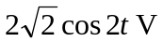
A：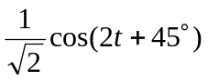V
u(t)
0.25F
2Ω
B：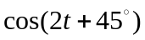V
C：2V
D：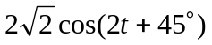V
15、图示正弦稳态电路，电压表V₁是6V，
L
V₁
V₂
V₃
V
R
C
b
a
表V₂是4V，V₃是3V，问电压表V是多少？
A：7V B：5V
C：13V D：10V

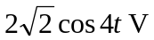
16、图示正弦稳态电路，求电阻上的平均功率。
1H
4Ω
A：0.5W B：1W
C：2W D：4W

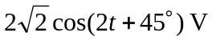
17、图示正弦稳态电路，求i(t)
2Ω
1H
2H
0.25F
i(t)
1H

A：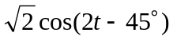 A
B：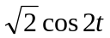 A
C：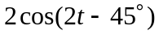 A
D：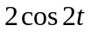 A
1:2
u
Z_{L}
-j2Ω
2Ω
18、图示正弦稳态电路相量模型，
求Z_{L}为多少时可获得最大功率？
A：j8Ω B：(8＋j8)Ω
C：-j8Ω D：(8-j8) Ω

19、图示RLC串联谐振电路，求品质因数Q
0.01H
u_{s}
100uF
1Ω
A：0.1 B：1
C：10 D：100

20、图示RC低通滤波器，求截至频率ω_{c}
A：10⁹ rad/s B：10⁸ rad/s
u₁
10Ω
0.1uF
u₂
C：10⁷ rad/s D：106 rad/s

二．计算题(共60p 每小题12p)
i₁
i₂
6V
2V
4Ω
8Ω
6V
2Ω
2Ω
4Ω
2Ω
1、图示电路，求i₁，i₂ 。

2、图示电路，求i₁，i₂
3Ω
+
i₁
3Ω
2:1
2i₁
4V
10V
i₂
1Ω

3．一个纯阻性与一个阻感性负载负载并联于220V的工频正弦交流电源（f=50Hz）上，如图（a），所示，纯阻性负载的功率为440W。为求得阻感性负载的参数，设计图（b）所示电路，所加的电源仍为工频正弦交流，并测得电压表的读数为50V，电流表的读数为1A，功率表的读数为30W。
  - 试由图（b）求出阻感性负载的参数R、X_{L}；
  - 试求出图（a）中负载端的功率因数；
  - 如果把图（a）中负载端的功率因数提高到0.95，应并联多大的电容？

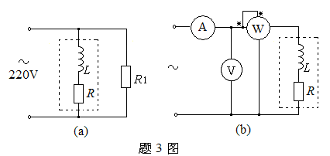
4、三相电如图所示，第一个功率表的读数为833.33W，第二个功率表的读数为1666.67W，试求对称三相感性负载的有功功率、无功功率及功率因数。
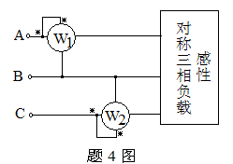

5、图示稳态电路，求电容上的电压u_{c}(t)。
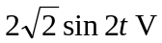
u_{c}(t)
1H
2Ω
4V
2H
2H
0.25F
2Ω

教研室主任 出卷人 沈明霞

